M. Graf

UNTERLAGEN SYT
ETHIK

2.Teil

Schritte der ethischen Urteilsfindung

(nach H. E. Tödt)

- Sachverhaltsdarstellung
- Problemfeststellung (eigentliche ethische Fragestellung)

- Situationsanalyse

- Prüfung der Verhaltensalternativen

- Normenprüfung

- Entscheidung

- Rückblick - Überprüfung

Güterabwägung in Gewissenentscheidungen

Güterabwägung:

In Konfliktsituationen, in denen sich die Interessen und Wünsche
der Beteiligten nicht decken, muss geklärt werden,
wer oder was Vorrang hat.

Einige Güterabwägungskriterien:

- Muss zwischen mehreren Werten gewählt
werden, so ist der höhere Wert vorzuziehen.

- Die Handlung ist vorzuziehen, die der größeren Zahl von Menschen zugute kommt (bzw. einer geringeren Zahl unvermeidlichen Schaden zufügt).

- Im Konfliktfall verdienen Lebensgrundlagen den Vorrang vor Werten, die auf solchen Lebensgrundlagen aufbauen.

- Die Unterstützung des Bedürftigeren ist im Konfliktfall der Unterstützung des weniger Bedürftigen vorzuziehen.

- Zu einer Hilfeleistung ist jemand umso eher verpflichtet, je mehr er dafür geeignet, fähig und zuständig ist, d.h. je mehr ein Bedürftiger (oder eine Gruppe von Bedürftigen) gerade auf ihn angewiesen ist.
- Ökosystem hat Vorrang vor Soziosystem
Überleben ist die Basis für Besserleben
- Problemlösungsregel
Probleme so lösen, dass dadurch entstehende Probleme nicht größer sind als die ursprünglichen
- Reversibilität
z.B. bei technischen Entwicklungen nur so viel Irreversibilität wie nötig

VERANTWORTUNG

„Zuständigkeit von Personen für übernommene Aufgaben bzw. für das eigene Tun und Lassen vor einer Instanz, die Rechenschaft fordert“

„Auf-sich-Nehmen der Folgen des eigenen Tuns, zu dem der Mensch als sittliche Person sich innerlich genötigt fühlt, da er sie sich selbst, seinem eigenen freien Willensentschluss zurechnen muss“ (Kaufmann)

Menschliche Freiheit als Voraussetzung!

- Retrospektive Verantwortung (Nachfolgende Verantwortung)
- Prospektive Verantwortung (Fürsorgeverantwortung)

VON JEMANDEM – FÜR ETWAS – VOR EINER INSTANZ

Juristische Verantwortung:

Zurechnungsfähigkeit (frei und bewusst)

- strafrechtlich
- zivilrechtlich (Regelung des Schadens)
- Gefährdungshaftung (Haftung für die Folgen eines gefährlichen Betriebs)

Politische Verantwortung:

Macht/Machtmissbrauch
Erfolg/Misserfolg
richtiger und erfolgreicher Gebrauch der Macht
nicht nur individuelle, auch stellvertretende Verantwortung

Aufgabenverantwortung:

angemessene Erfüllung
nicht nur Pflichterfüllung, generalisierende Inpflichtnahme
Handlungsspielraum
Vertrauen
keine eindeutigen Regeln
kein voraussagbares Ergebnis
viele Gesichtspunkte
risikoreiche Aufgabe

(nach: Kaufmann, F.X.:
Der Ruf nach Verantwortung. Risiko und Ethik in einer unüberschaubaren Welt, Freiburg 1992.)

Grenzen der Verantwortungsfähigkeit
(nach G. Ropohl)

- enge Spielräume individueller Verantwortung

- begrenzte Sach- und Wertkompetenz

- begrenzte Handlungsmacht im Verwendungszusammenhang

- begrenzte Handlungsmacht im Herstellungszusammenhang

- arbeitsrechtliche Bindungen

- wirtschaftspolitische Rahmenbedingungen

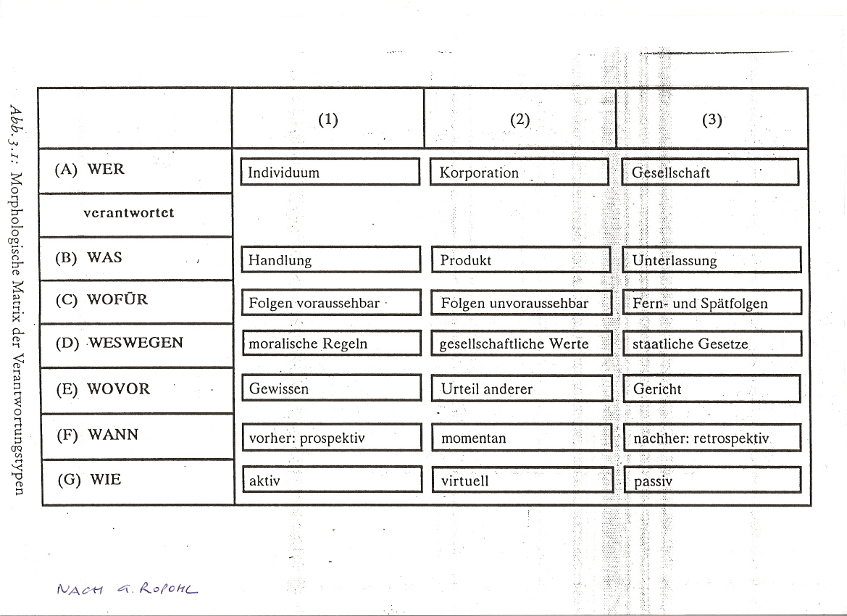
In: Ropohl, G.: Ethik und Technikbewertung, Frankfurt 1996.

Technisches Handeln

(Nach: Ropohl, Günter: Ethik und Technikbewertung, Frankfurt 1996, stw 1241)

Technik:

- menschliche Handlungen, in denen nutzorientierte, künstliche, gegenständliche Gebilde(Artefakte oder Sachsysteme) entstehen und Handlungen, in denen diese Sachsysteme verwendet werden

- Konstitutiv für technisches Handeln sind reale Gegenstände, die ohne menschlichen Eingriff in die vorgefundene Welt der Natur nicht realisiert worden wären.

- Definitionskriterium der Technik ist die künstlich gemachte Gegenständlichkeit.

- Technisches Handeln ist jene Art der Tätigkeit, die es damit zu tun hat, diese artifizielle Gegenständlichkeit hervorzubringen und zu nutzen

Formen technischen Handelns:

Kooperatives Handeln
(Handlungen in einer Gruppe von einzelnen MitarbeiterInnen)

Korporatives Handeln (Handlungen von Handlungsgruppen)

Arbeitsteiliges Handeln (Kooperatives Handeln)

- Technisches Handeln ist kaum mehr von einer einzelnen Person zu bewältigen

- Teilphasen oder Teilfunktionen technischen Handelns werden auf mehrere Handlungssysteme aufgeteilt

- Zusätzliche Funktionen der Koordination und der Leitung sind erforderlich (hierarchisch abgestuft)

- Arbeitsteilung v.a. auch zwischen Herstellung und Verwendung

- Technisches Handeln ist mehr als Ingenieurshandeln,
daher keine Reduktion auf Ingenieursethik möglich

- Herstellungshandeln ist Tauschvorbereitungshandeln,
daher gleichermaßen wirtschaftliches wie technisches Handeln!

Korporatives Handeln

- Technisches Handeln nicht allein von individuellen Personen vollzogen: organisierte Personenverbände

- Arbeitsteilige Kooperation auf Dauer institutionell und rechtlich: juristische Person

- Herrschaftsfrei kooperativ oder in Ranggliederung

- Handlungsergebnis geht aus gemeinsamem Handeln hervor und lässt sich nicht ohne weiteres einzelnen Personen eindeutig zuschreiben

- Bei Ranggliederung auch Trennung von Entscheidung und Ausführung

- „Korporatives Handeln zeichnet sich dadurch aus, dass es Ziele verfolgt, die über die Teilziele der beteiligten Personen hinausgehen und nicht darauf zurückgeführt werden können, und es hat eine Systemqualität, die sich nicht auf die Beiträge individueller Beiträge reduzieren lässt, sondern erst aus der gelenkten Integration aller Teilhandlungen erwächst.“(Ethik und Technikbewertung, 101)

- „Im Regelfall sind Personen im korporativen System lediglich Platzhalter, die jederzeit von anderen Personen ersetzt werden können, welche die korporativ definierte Platzfunktion ähnlich gut zu leisten vermögen.“ (a.a.O. 102)

(Nach: Ropohl, Günter: Ethik und Technikbewertung, Frankfurt 1996, stw 1241)
Intermediäres Handeln

- Herstellung und Verwendung in besonderem Verhältnis zueinander

- Handeln, das zunächst einen künstlichen Gegenstand hervorbringt und über das Medium des künstlichen Gegenstandes das letztlich beabsichtigte Handeln konstituiert

- Herstellungshandeln ist immer Mittel zum Zweck, der sich erst im Verwendungshandeln erfüllt

- Daher auch keine Wertfreiheit der Technik!
(beachte: Multifunktionalität / Zweckspezialisierung)

- Technische Erfindung oder Problemlösung bedeutet immer zunächst kognitive Verknüpfung eines wissenschaftlich-technologischen Lösungspotentials mit einer mehr oder minder konkreten Nutzungsidee

- Unerwünschte Folgen müssen schon bei der Planung abgeschätzt werden!

Kollektives Handeln

- Gleichzeitiges, aber mehr oder minder voneinander unabhängiges Ausführen gleichartiger Handlungen durch mehrere oder viele individuelle oder korporative Akteure

- Unvorhergesehene Folgen zielgerichteter sozialer Handlungen: paradoxe Effekte
(„Touristen-Dilemma“, Stau, Schadstoffe, Abfälle...)

- Ergebnisse technischer Entwicklung können nicht immer bestimmten Akteuren eindeutig zugeschrieben werden (z.B. Welche Standards, Systeme setzen sich durch?)

(Nach: Ropohl, Günter: Ethik und Technikbewertung, Frankfurt 1996, stw 1241)

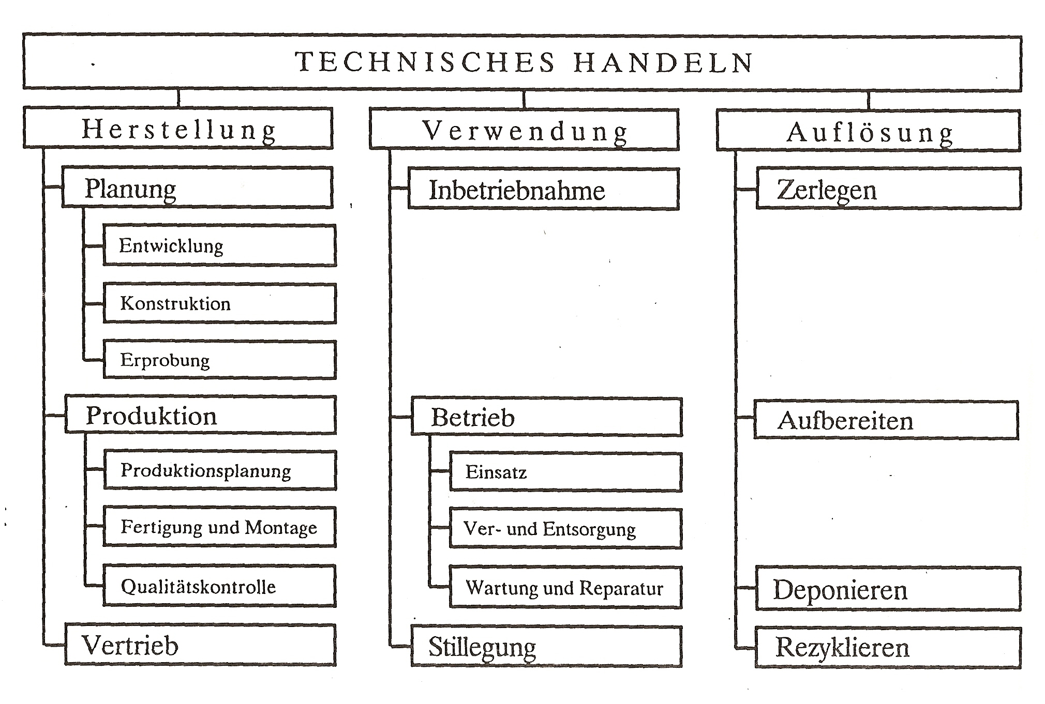
In: Ropohl, G.: Ethik und Technikbewertung, Frankfurt 1996.
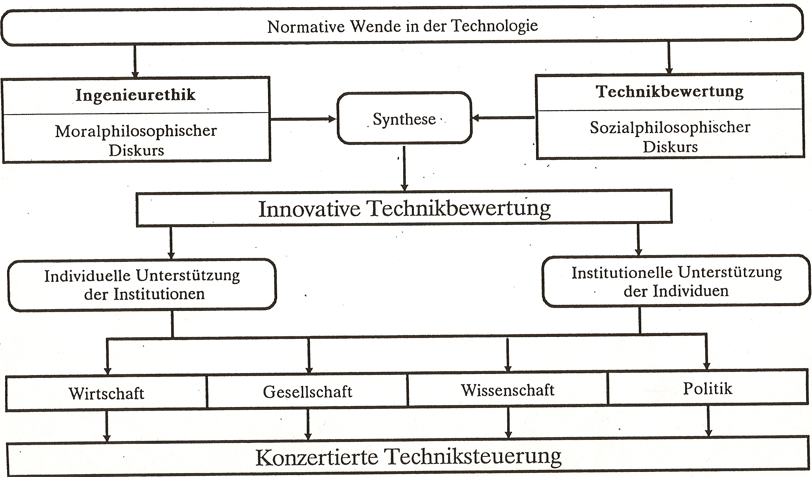

In: Ropohl, G.: Ethik und Technikbewertung, Frankfurt 1996

